MG0216 |  | Качалка на пружине "Акула"
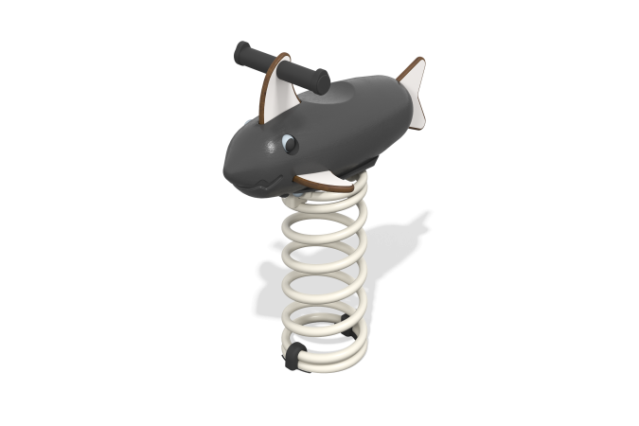

Размеры, мм: | 320x630x650 | Вес, кг: | 27.1
Характеристики материалов
Материалы: брус хвойных пород - сосна, металл, пластик HPL, нержавеющий крепеж.
Комплектация: каркас -1 шт.,пружины- 1 шт., декоративные элементы - 1 компл., комплект крепежа – 1 шт.
Сидение выполнены из клееного оцилиндрованного бруса сосны диаметром 200 мм, радиусы скруглений 20 мм. Декоративные элементы (хвост, плавники) выполнены из пластика HPL толщиной 14 мм, радиус скругления кромок 4,75 мм. Пружины на балансире изготовлены из металла и размером 425x200x20 мм.
В оборудование используется крепеж из нержавеющей стали. Выступающие части резьбовых соединений и открытые части труб закрыты пластиковыми заглушками.
Покрытие элементов:
- металл - порошковый цинкогрунт, порошковая краска;
- брус - грунтовка лессирующая, водно-дисперсионный лак.

